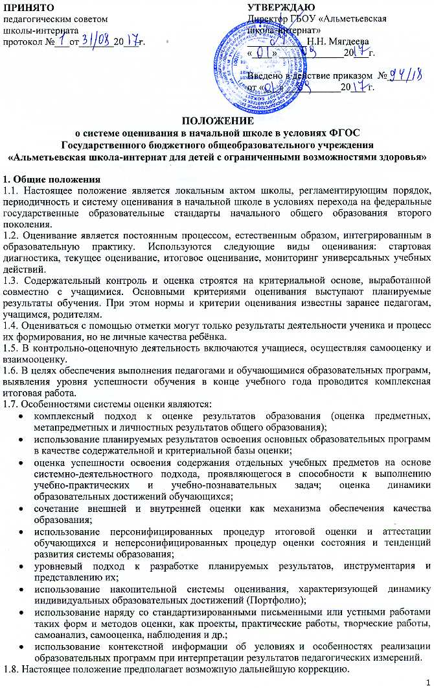2. Основные виды контроля и оценивания
2.1. Содержательный контроль и оценка учащихся направлены на выявление индивидуальной динамики развития школьников (от начала учебного года к концу, от года к году) с учётом личностных особенностей и индивидуальных успехов учащихся.
2.2. Стартовая диагностика (на входе) в начальных классах определяет стартовые условия обучения детей, позволяет определить «зону ближайшего развития и предметных знаний», организовать коррекционную работу в зоне актуальных знаний.
2.3. Текущее оценивание включает экспертные методы (наблюдение, самооценка, самоанализ) и объективизированные методы (анализ письменных ответов и работ учащихся).
2.4. Итоговое оценивание происходит в конце обучения в начальной школе. В конце первого и последующих классов проводится итоговая письменная работа (математика, русский язык, татарский язык).
Объектом оценки предметных результатов является освоение учащимися предметных знаний и способов действия для решения учебно-познавательных и учебно-практических задач.
В качестве содержательной и критериальной базы оценки выступают планируемые предметные результаты.
Оценка достижения предметных результатов ведётся как в ходе текущего и промежуточного оценивания, так и в ходе выполнения итоговых проверочных работ. В учебном процессе для выявления причин затруднения в освоении предметных результатов проводятся диагностические работы, для определения уровня освоения предметных результатов - промежуточные и итоговые проверочные работы.

2.5. Для контроля и учёта достижений обучающихся используются следующие формы:
Текущая - устный опрос;
аттестация - письменная самостоятельная работа;
- диктант;
- контрольное списывание;
- тесты;
- изложение;
- сочинение;
- доклад, реферат;
- творческая работа.

Итоговая - контрольная работа;
аттестация - диктант;
- проверка осознанного чтения.

2.6. Формами представления образовательных результатов являются:
• Электронный журнал успеваемости по предметам (с указанием требований, предъявляемых к выставлению отметок);
• тексты итоговых диагностических контрольных работ, диктантов и анализ их выполнения обучающимся (информация об элементах и уровнях проверяемого знания - знания, понимания, применения, систематизации);
• устная оценка учителем успешности результатов, достигнутых учащимся, формулировка причин неудач и рекомендаций по устранению пробелов в обученное по предметам;
• результаты психолого-педагогических исследований, иллюстрирующих динамику развития отдельных интеллектуальных, личностных качеств обучающегося, УУД.

2.7. Критериями оценивания являются:
• соответствие достигнутых предметных, межпредметных и личностных результатов обучающихся требованиям к результатам освоения образовательной программы начального общего образования ФГОС;
• динамика результатов предметной обученности, формирования УУД.

